자바 프로그래밍 4장

|  |  |
| --- | --- |
| 분반 | 1분반 |
| 학번 | 2012136132 |
| 성명 | 최강석 |

101PAGE 3번문제

1. 문제 : (cm)로 표현된 키를 입력하여 피트와 인치로 변환하는 프로그램을 작성하시오. 1피트는 12인치이고 1인치는 2.54cm이다.
2. 알고리즘 : cm와 inch의 변수를 선언한다음 스캐너를 이용해서 사용자로부터 cm를 입력받는다. 다음은 1피트는 12인치 임으로 1피트는 30.48cm이다. 피트에는 cm/30.48을 해준다. 다음은 인치에는 cm%30.48 /2.54를 해주어 대입을 해준다. 다음은 피트와 인치를 출력해준다.
3. 코드 :

|  |
| --- |
| **import** java.util.Scanner;  **public** **class** p101_03 {  **public** **static** **void** main(String[] args) {    Scanner input= **new** Scanner(System.***in***);  **double** cm, inch;  **int** ft;  System.***out***.print("키를 입력하시오 (cm) :");  cm=input.nextDouble();  //키를 입력받음.  ft= (**int**)(cm / 30.48) ;  //1피트는 12인치이고 결국엔 1피트는 30.48cm 임으로 /연산 수행  inch= cm % 30.48 / 2.54;  //인치는 피트만큼 나눈수에서 나머지를 2.54를 나눈 값이랑 같다.  System.***out***.print(cm + "cm" + "는 "+ft+"피트"+inch+"인치입니다.");//출력    }  } |

1. 결과

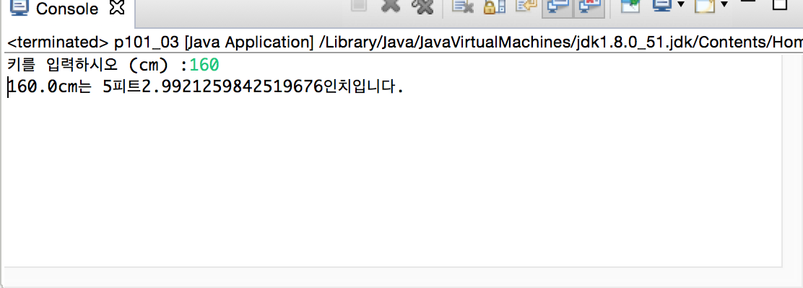

102PAGE 7번 문제

1. 문제 : 우리나라에서 많이 사용되는 면적의 단위인 평을 평방미터로 환산하는 프로그램을 작성하시오. 여기서 1평은 3.3058m^2이다. 변수들의 자료형은 어떤 것을 선택하는 것이 좋은가? 상수를 이용하여 1평당 평방미터를 나타내어라.
2. 알고리즘 : 평을 선언해주고 평을 m^2으로 표현하기위해 곱해줄 변수changePM에 3.3058대입해준다. 다음은 평을 입력받기 위한 스캐너함수를 선언해주고 평을 입력는다. 다음은 평에다가 changePM을 곱한 값을 출력해준다.

다음은 평을 입력

1. 코드 :

|  |
| --- |
| **import** java.util.Scanner;  **public** **class** p101_07 {  **public** **static** **void** main(String[] args) {    **double** changePM=3.3058; //평에다 3.3058을 곱하면 m^2으로나타낼수있음.  **double** pyeong;  Scanner input= **new** Scanner(System.***in***);  //평을 입력받기 위해서 스캐너함수를 써준다.  System.***out***.print("평을 입력하세요:");  pyeong=input.nextInt();  //평을 입력받는다.    System.***out***.print(pyeong+"평은 "+pyeong*changePM+"m^2 입니다.");  //평을 출력해준다.  }  } |

1. 결과 :.

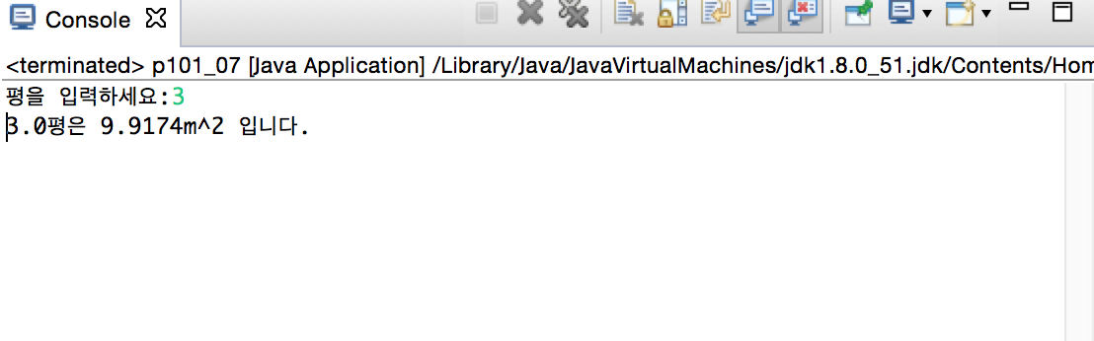

102PAGE 9번문제

1. 문제 : 크기 P인 힘이 넓이 S인 물체에 균일하게 미치고 있는 경우 압력의 세기는

압력=힘/면적 으로 정의된다. 사용자로부터 물체에 주어진 힘과 물체의 면적을 입력받아서 압력의 세기를 계산하는 프로그램을 작성하시오.

1. 알고리즘 : 입력을 위해 스캐너함수를 선언해준다. 다음은 힘과 넓이를 입력을 받는다.

그 다음에는 압력은 힘/면적이므로 그 값을 대입을 해준다. 그리고나서 압력을 출력해준다.

1. 코드 :

|  |
| --- |
| **import** java.util.Scanner;  **public** **class** p101_09 {  **public** **static** **void** main(String[] args) {  **double** powerP, areaS, pressure;    Scanner input= **new** Scanner(System.***in***);  //입력받기위한 스캐너함수 선언.  System.***out***.print("힘의 크기를 입력하시오: ");  powerP= input.nextDouble();  //힘을 입력받음  System.***out***.print("넓이를 입력하시오: ");  areaS = input.nextDouble();  //넓이를 입력받음  pressure=powerP/areaS;  //압력은 힘/면적이므로 대입을 해준다.  System.***out***.println("압력의 세기는 "+pressure+"입니다.");  //압력출력  }  } |

1. 결과

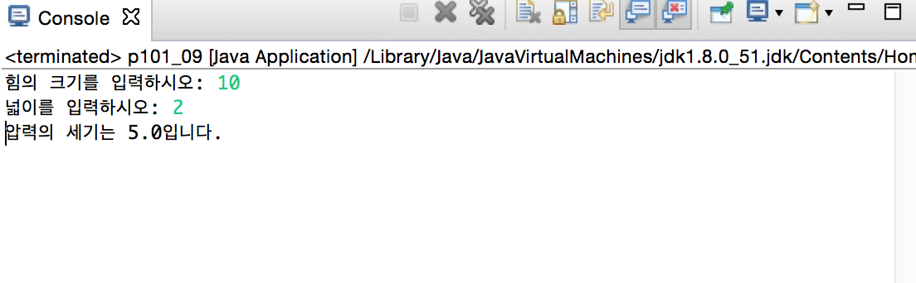

102PAGE 10번문제

1. 문제 : 그리스 최초의 수학자이자 천문학자인 탈레스는 지팡이 하나로 피라미드의 높이를 재었다고 한다. 탈레스는 지팡이를 똑바로 땅에 세우고 지팡이를 움직여서 지팡이의 그림자와 피라미드의 그림자를 일치시켰다. 삼각형ABC와 삼각형ADE는 닮음꼴이므로 다음의 수식이 성립한다.

AC : AE = BC : DE

따라서 AC와 AE, BC를 안다면 DE를 계산할 수 있다. AC와 AE, BC를 입력하여서 DE를 구하는 프로그램을 작성하라. 입력되는 수치는 모두 실수로 한다.

1. 알고리즘 : 스캐너함수를 선언해주고 사용자로부터 AC AE BC를 입력받는다.

AC : AE = BC : DE 이므로 DE는 AE *BC/AC가 나온다.

다음은 DE에 공식을 대입해주고 DE를 출력해준다.

1. 코드 :

|  |
| --- |
| **import** java.util.Scanner;  **public** **class** p101_10 {  **public** **static** **void** main(String[] args) {  **double** AC, AE, BC, DE;    Scanner input = **new** Scanner(System.***in***);  //변수에 입력을 받기위해 스캐너함수 선언  System.***out***.print("AC를 입력하시오 : ");  AC=input.nextDouble();  System.***out***.print("AE를 입력하시오 : ");  AE=input.nextDouble();  System.***out***.print("BC를 입력하시오 : ");  BC=input.nextDouble();  //AC AE BC를 입력받음  DE =AE * BC / AC;    //공식에 의하여 DE는 AE *BC/AC가 나온다.    System.***out***.print("DE는 "+ DE +"입니다");  //DE를 출력해준다.  }  } |

1. 결과

